附件

主讲人简介

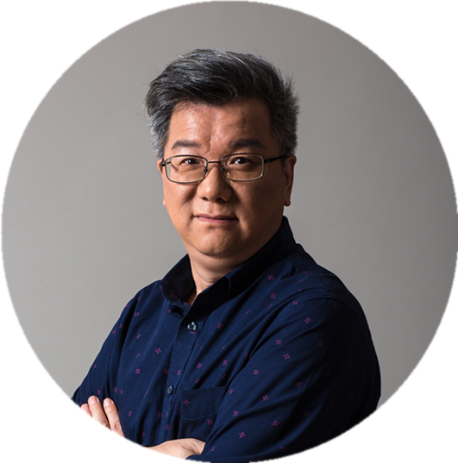

崔允漷，教育学博士。教育部人文社会科学重点研究基地华东师范大学课程与教学研究所所长、教授、博士生导师。国家基础教育课程教材专家委员会委员，国家教师课程资源专家委员会委员，中国教育学会课程学术委员会副理事长。近年的主要研究工作是参与设计并推广国家基础教育的课程改革；参与并设计国家教师教育课程改革；研究有效教学、课程评价、校本课程开发在我国的推广以及以校为本的教师专业发展模式。主持教育部哲学社会科学重大课题攻关项目“中小学课程实施过程监测”等；出版著作《校本课程开发：理论与实践》《有效教学》《学校本位教师专业发展》《学校课程实施过程质量评估》等；发表SSCI论文两篇，《教育研究》等CSSCI论文50多篇；曾获国家级教学成果奖（基础教育）一、二等奖。